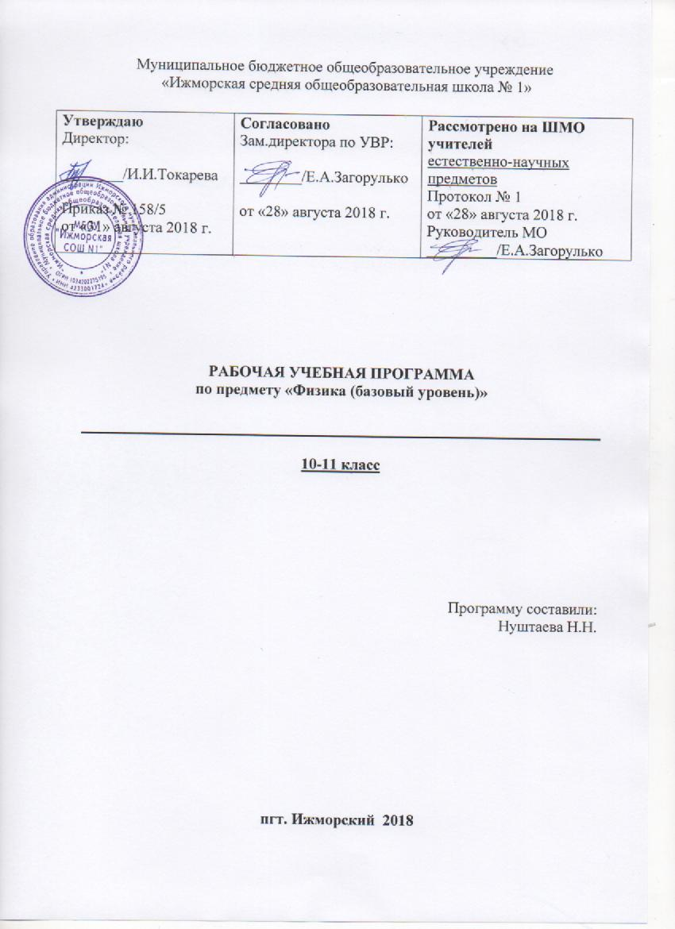

ПОЯСНИТЕЛЬНАЯ ЗАПИСКА

Рабочая программа по физике базового уровня для 10-11 класса разработана на основе требований к результатам освоения основной образовательной программы среднего общего образования МБОУ «Ижморская СОШ №1». Рабочая программа ориентирована на использование УМК по физике авторов Н.С. Пурышевой, Н.Е. Важеевской.

Планируемые результаты освоения учебного предмета «Физики»

Личностные результаты отражают:
1) российскую гражданскую идентичность, патриотизм, уважение к своему народу, чувства ответственности перед Родиной, гордости за свой край, свою Родину, прошлое и настоящее многонационального народа России, уважение государственных символов (герб, флаг, гимн);
2) гражданскую позицию как активного и ответственного члена российского общества, осознающего свои конституционные права и обязанности, уважающего закон и правопорядок, обладающего чувством собственного достоинства, осознанно принимающего традиционные национальные и общечеловеческие гуманистические и демократические ценности;
3) готовность к служению Отечеству, его защите;
4) сформированность мировоззрения, соответствующего современному уровню развития науки и общественной практики, основанного на диалоге культур, а также различных форм общественного сознания, осознание своего места в поликультурном мире;
5) сформированность основ саморазвития и самовоспитания в соответствии с общечеловеческими ценностями и идеалами гражданского общества; готовность и способность к самостоятельной, творческой и ответственной деятельности;
6) толерантное сознание и поведение в поликультурном мире, готовность и способность вести диалог с другими людьми, достигать в нем взаимопонимания, находить общие цели и сотрудничать для их достижения, способность противостоять идеологии экстремизма, национализма, ксенофобии, дискриминации по социальным, религиозным, расовым, национальным признакам и другим негативным социальным явлениям;
7) навыки сотрудничества со сверстниками, детьми младшего возраста, взрослыми в образовательной, общественно полезной, учебно-исследовательской, проектной и других видах деятельности;
8) нравственное сознание и поведение на основе усвоения общечеловеческих ценностей;
9) готовность и способность к образованию, в том числе самообразованию, на протяжении всей жизни; сознательное отношение к непрерывному образованию как условию успешной профессиональной и общественной деятельности;
10) эстетическое отношение к миру, включая эстетику быта, научного и технического творчества, спорта, общественных отношений;
11) принятие и реализацию ценностей здорового и безопасного образа жизни, потребности в физическом самосовершенствовании, занятиях спортивно-оздоровительной деятельностью, неприятие вредных привычек: курения, употребления алкоголя, наркотиков;
12) бережное, ответственное и компетентное отношение к физическому и психологическому здоровью, как собственному, так и других людей, умение оказывать первую помощь;
13) осознанный выбор будущей профессии и возможностей реализации собственных жизненных планов; отношение к профессиональной деятельности как возможности участия в решении личных, общественных, государственных, общенациональных проблем;
14) сформированность экологического мышления, понимания влияния социально-экономических процессов на состояние природной и социальной среды; приобретение опыта эколого-направленной деятельности;
15) ответственное отношение к созданию семьи на основе осознанного принятия ценностей семейной жизни.

Метапредметные результаты отражают:

1) умение самостоятельно определять цели деятельности и составлять планы деятельности; самостоятельно осуществлять, контролировать и корректировать деятельность; использовать все возможные ресурсы для достижения поставленных целей и реализации планов деятельности; выбирать успешные стратегии в различных ситуациях;
2) умение продуктивно общаться и взаимодействовать в процессе совместной деятельности, учитывать позиции других участников деятельности, эффективно разрешать конфликты;
3) владение навыками познавательной, учебно-исследовательской и проектной деятельности, навыками разрешения проблем; способность и готовность к самостоятельному поиску методов решения практических задач, применению различных методов познания;
4) готовность и способность к самостоятельной информационно-познавательной деятельности, владение навыками получения необходимой информации из словарей разных типов, умение ориентироваться в различных источниках информации, критически оценивать и интерпретировать информацию, получаемую из различных источников;
5) умение использовать средства информационных и коммуникационных технологий (далее - ИКТ) в решении когнитивных, коммуникативных и организационных задач с соблюдением требований эргономики, техники безопасности, гигиены, ресурсосбережения, правовых и этических норм, норм информационной безопасности;
6) умение определять назначение и функции различных социальных институтов;
7) умение самостоятельно оценивать и принимать решения, определяющие стратегию поведения, с учетом гражданских и нравственных ценностей;
8) владение языковыми средствами - умение ясно, логично и точно излагать свою точку зрения, использовать адекватные языковые средства;
9) владение навыками познавательной рефлексии как осознания совершаемых действий и мыслительных процессов, их результатов и оснований, границ своего знания и незнания, новых познавательных задач и средств их достижения.
Предметные результаты освоения базового курса «Физика» отражают

1) сформированность представлений о роли и месте физики в современной научной картине мира; понимание физической сущности наблюдаемых во Вселенной явлений; понимание роли физики в формировании кругозора и функциональной грамотности человека для решения практических задач;
2) владение основополагающими физическими понятиями, закономерностями, законами и теориями; уверенное пользование физической терминологией и символикой;
3) владение основными методами научного познания, используемыми в физике: наблюдение, описание, измерение, эксперимент; умения обрабатывать результаты измерений, обнаруживать зависимость между физическими величинами, объяснять полученные результаты и делать выводы;
4) сформированность умения решать физические задачи;
5) сформированность умения применять полученные знания для объяснения условий протекания физических явлений в природе и для принятия практических решений в повседневной жизни;
6) сформированность собственной позиции по отношению к физической информации, получаемой из разных источников.

Содержание учебного предмета «Физика» базового уровня

10 класс

Физика и методы естественнонаучного познания (1 ч)
Физика — наука о природе. Научные методы познания окружающего мира и их отличия от других методов познания. Роль эксперимента и теории в процессе познания природы. Моделирование физических явлений и процессов. Научные гипотезы. Физические законы. Физические теории. Границы применимости физических законов и теорий. Принцип соответствия. Основные элементы физической картины мира.
Классическая механика (22 ч)
Основание классической механики. Классическая механика — фундаментальная физическая теория. Механическое движение. Основные понятия классической механики: путь и перемещение, скорость, ускорение, масса, сила. Идеализированные объекты физики.
Ядро классической механики. Законы Ньютона. Закон всемирного тяготения. Принцип независимости действия сил. Принцип относительности Галилея. Закон сохранения импульса. Закон сохранения механической энергии.
Следствия классической механики. Объяснение движения небесных тел. Исследования космоса. Границы применимости классической механики.

ЛАБОРАТОРНЫЕ РАБОТЫ
1.Измерение ускорения свободного падения.
2.Исследование движения тела под действием постоянной силы.
3.Изучение движения тел по окружности под действием сил тяжести и упругости.
4.Исследование упругого и неупругого столкновений тел.
5.Изучение закона сохранения механической энергии при действии на тело сил тяжести и упругости.
6.Сравнение работы силы с изменением кинетической энергии тела.

Молекулярная физика (34 ч)

Основы молекулярно-кинетической теории строения вещества (3 ч)
Тепловые явления. Тепловое движение. Макроскопическая система. Статистический и термодинамический методы изучения макроскопических систем.Основные положения молекулярно-кинетической теории строения вещества и их экспериментальное обоснование. Атомы и молекулы, их характеристики: размеры, масса. Молярная масса. Постоянная Авогадро. Количество вещества. Движение молекул. Броуновское движение. Диффузия. Скорость движения молекул. Скорость движения молекул и температура тела. Взаимодействие молекул и атомов. Потенциальная энергия взаимодействия молекул и атомов и агрегатное состояние вещества.

Свойства газов (17 ч)
Модель идеального газа. Основное уравнение молекулярно-кинетической теории идеального газа. Абсолютная температура как мера средней кинетической энергии теплового движения частиц вещества. Уравнение состояния идеального газа. Изопроцессы с идеальным газом. Адиабатный процесс. Применение первого закона термодинамики к процессам с идеальным газом.
Реальный газ. Критическая температура. Критическое состояние вещества. Насыщенный и ненасыщенный пар. Зависимость давления насыщенного пара от температуры. Абсолютная и относительная влажность воздуха. Точка росы. Измерение влажности воздуха с помощью гигрометра и психрометра.
Тепловые машины. Принципы работы тепловых машин. Идеальный тепловой двигатель. КПД теплового двигателя. Принцип работы холодильной машины. Применение тепловых двигателей в народном хозяйстве и охрана окружающей среды.

ЛАБОРАТОРНЫЕ РАБОТЫ
7.Использование зависимости объема газа данной массы от температуры при постоянном давлении.
8. Измерение относительной влажности воздуха.
9. Измерение поверхностного натяжения жидкости.

Электродинамика (12 ч)
Электрический заряд. Два рода электрических зарядов. Дискретность электрического заряда. Элементарный электрический заряд. Электризация тел. Закон сохранения электрического заряда. Электрические силы. Закон Кулона.
Электростатическое поле. Напряженность. Принцип суперпозиции. Линии напряженности электростатического поля. Электростатическое поле точечных зарядов. Однородное электростатическое поле.
Проводники и диэлектрики в электростатическом поле.
Потенциал электростатического поля. Разность потенциалов. Связь между напряженностью электростатического поля и разностью потенциалов.
Электрическая емкость. Емкость плоского конденсатора.

ЛАБОРАТОРНАЯ РАБОТА
10.Измерение электрической емкости конденсатора

11 класс (68 ч 2 ч в неделю)

Электродинамика (40 ч)

Постоянный электрический ток (12 ч)
Условия существования электрического тока. Носители электрического тока в различных средах. Электродвижущая сила. Закон Ома для полной цепи. Электрические цепи с последовательным и параллельным соединением проводников. Применение законов постоянного тока.

ЛАБОРАТОРНЫЕ РАБОТЫ
1.Измерение ЭДС и внутреннего сопротивления источника тока.
2.Измерение электрического сопротивления с помощью омметра.

Взаимосвязь электрического и магнитного полей (8 ч)
Магнитное поле. Вектор магнитной индукции.
Линии магнитной индукции. Магнитное поле тока. Действие магнитного поля на проводник с током. Действие магнитного поля на движущиеся заряженные частицы. Принцип действия электроизмерительных приборов.
Явление электромагнитной индукции. Магнитный поток. ЭДС индукции. Закон электромагнитной индукции. Правило Ленца.
Самоиндукция. Индуктивность.
Вихревое электрическое поле. Взаимосвязь электрического и магнитного полей.

Электромагнитные колебания и волны (8 ч)

Свободные механические колебания. Гармонические колебания. Колебательный контур. Свободные электромагнитные колебания. Превращение энергии в колебательном контуре. Период электромагнитных колебаний. Вынужденные электромагнитные колебания. Переменный ток. Генератор переменного тока.
Электромагнитное поле. Излучение и прием электромагнитных волн. Скорость электромагнитных волн. Свойства электромагнитных волн.

Геометрическая оптика (7 часов)
Понятия и законы геометрической оптики. Электромагнитная природа света. Законы распространения света. Ход лучей в зеркалах, призмах и линзах. Формула тонкой линзы. Оптические приборы. Волновые свойства света: дисперсия, интерференция и дифракция. Поляризация света. Скорость света и ее экспериментальное определение. Электромагнитные волны и их практическое применение.
ЛАБОРАТОРНАЯ РАБОТА
3.Измерение показателя преломления стекла

Основы специальной теории относительности (5 ч)
Электродинамика и принцип относительности. Постулаты специальной теории относительности. Релятивистский импульс. Взаимосвязь массы и энергии.

Элементы квантовой физики (20 ч)

Фотоэффект (5 ч)
Гипотеза Планка о квантах. Фотоэффект. Законы фотоэффекта. Фотон. Фотоэлементы. Гипотеза де Бройля о волновых свойствах частиц. Корпускулярно-волновой дуализм. Давление света. Соотношение неопределенностей Гейзенберга.

Строение атома (5 ч)
Опыты Резерфорда. Строение атома. Квантовые постулаты Бора. Спектры испускания и поглощения. Лазеры.

ЛАБОРАТОРНАЯ РАБОТА
4.Наблюдение линейных спектров

Атомное ядро (10 ч)
Радиоактивность. Состав атомного ядра. Протонно-нейтронная модель ядра.
Ядерные силы. Энергия связи ядер. Радиоактивные превращения. Период полураспада. Закон радиоактивного распада. Ядерные реакции. Дефект массы. Энергетический выход ядерных реакций.
Деление ядер урана. Цепная реакция. Ядерный реактор. Ядерная энергетика. Энергия синтеза атомных ядер.
Биологическое действие радиоактивных излучений. Доза излучения.
Элементарные частицы. Фундаментальные взаимодействия.

Астрофизика (8 ч)

Элементы астрофизики (8 ч)
Солнечная система. Звезды и источники их энергии. Внутреннее строение Солнца. Галактика. Типы галактик. Современные представления о происхождении и эволюции Солнца и звезд. Вселенная. Применимость законов физики для объяснения природы, небесных объектов. Пространственные масштабы наблюдаемой Вселенной и применимость физических законов.
Тематическое планирование с указанием количества часов, отводимых на освоение каждой темы
№ п.п | Тема | Кол-во  часов
10 класс
1 | Физика и методы естественнонаучного познания | 1
2 | Классическая механика | 22
3 | Молекулярная физика | 34
4 | Электродинамика | 11
Итого |  | 68
11 класс
1 | Электродинамика | 40
2 | Элементы квантовой физики | 20
3 | Астрофизика | 8
Итого |  | 68

